Nieuwsbrief september-oktober

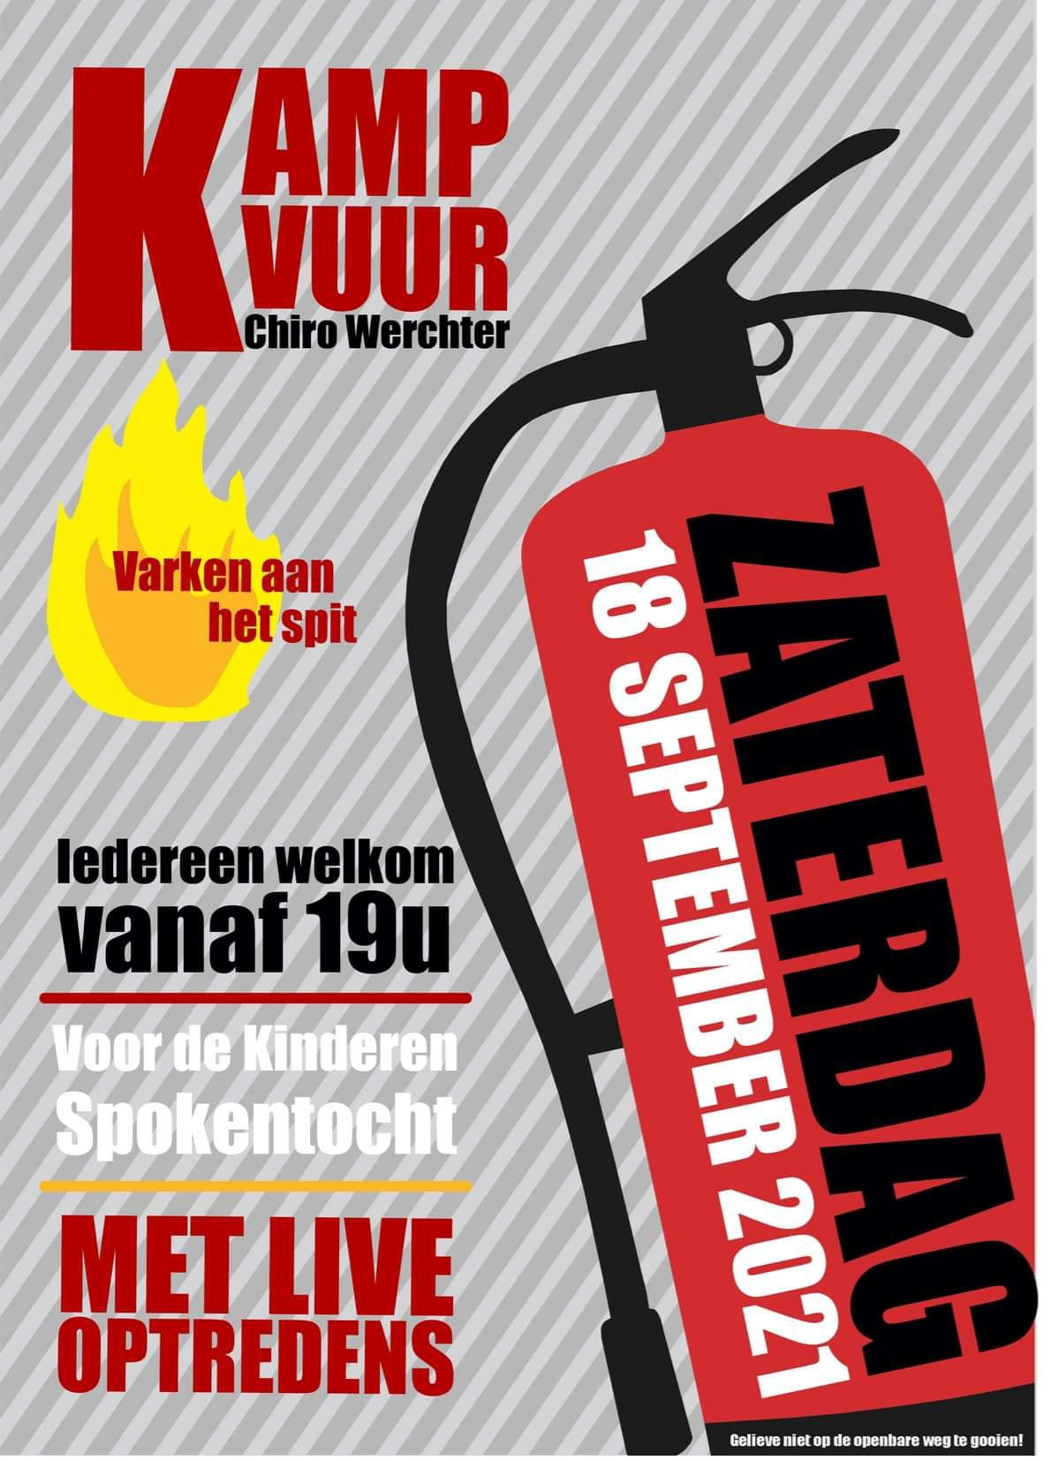
5 september ging onze chiro weer van start! De leden hebben ervan genoten om elkaar eindelijk terug te zien. Voordat we het chirojaar echt afsloten wouden we eerst nog iedereen bedanken die de afgelopen 2 jaar ons is komen helpen. Dit doen we jaarlijks aan de hand van het medewerkersfeest. Vorig jaar is dit jammer genoeg niet kunnen doorgaan. Natuurlijk zijn we niemand vergeten en was iedereen dit jaar meer dan welkom! We boden een lekkere aperitief aan. Heerlijke door ons geserveerde hapjes en drankjes. Het was een avond vol genot!

Na twee fijne chiro-weken was het weer tijd voor het kampvuur. Het chiro-evenement van het jaar! Dit jaar kon het kampvuur weer verlopen zoals vroeger. Er kwam veel volk opdagen en het werd een gezellige bedoening. Kinderen konden hun laten schminken en meedoen met de spokentocht terwijl ouders en jeugd een glaasje dronken aan het grote kampvuur. Er kon weer genoten worden van een live band en varken aan het spit. Het was een zeer gezellige avond.
Op zaterdag 25 september en zondag 26 september reed de koers voorbij ons chiroterrein! Je kon de koers live volgen bij ons op groot scherm. Er waren eet- en drankstanden, live bands, dj’s, een groot springkasteel, kinderanimatie en nog veel meer! Doordat het een covid Safe evenement was konden we er in de avond ook een feestje van maken. De perfecte gelegenheid om af te komen met familie en vrienden!

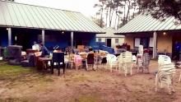
Door de koers is onze jaarlijkse overgang een weekje moeten uitgesteld worden. Een groot springkasteel was ter plekke om per groep elk om de beurt op te spelen. Alle groepen waren benieuwd wie dit jaar hun leiding zou worden. Dit konden ze ontdekken aan de hand van een groot spel. Maar voordat ze hier konden aan beginnen, moest er natuurlijk bekend gemaakt worden welke nieuwe leiding in de chiro kwam en welke leiding eruit ging. Dit jaar hebben we afscheid moeten nemen van Ward, Nette, Hannah en Annabel. Zij werden uit de chiro gedoopt en namen afscheid van hun leden en de leiding. Er was een warm welkom voor de nieuwe leiding Sara, Robbe, Fran, Staz, Charlotte en Kjell nadat zij er door de oud-leiding werden ingedoopt.

Kuis- en Klusdag ging dit jaar door op zondag 10 oktober. Vanaf 9u 's morgens zorgden wij ervoor dat de lokalen en terreinen speelklaar waren voor het komende Chirojaar. Boren, zagen, timmeren, bijvijzen ... niets was ons teveel! We bedanken dan ook graag alle ouders, leden,
sympathisanten, … die zijn komen helpen.

